Castillo: "Por lo que más quieran, señores obispos, no den más motivos de hablar contra la Iglesia"
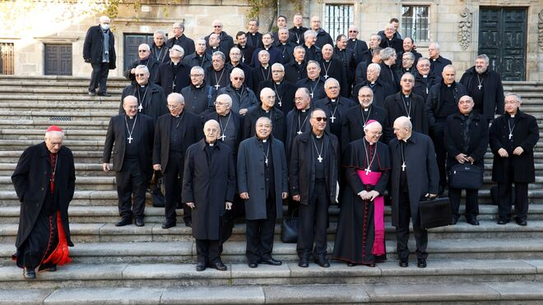
Obispos españoles

"¿Se ve, se palpa, en los obispos la presencia de Jesús el Señor? Las decisiones de nuestros actuales obispos, ¿se parecen a la forma de vida que les mandó Jesús?"

"Si nuestros obispos son obispos porque su razón de ser en el mundo consiste en hacer presente el Evangelio, ¿no es un escándalo más grave de lo que pensamos lo que estamos aguantando en España con el episcopado que tenemos?"

"Apropiarse monumentos históricos de un valor incalculable, templos, fincas y cientos de inmatriculaciones, que nuestro episcopado ha hecho en las últimas décadas, es un comportamiento que no se puede justificar"

"Como tampoco es un justificante aceptable sacar a relucir lo que la Iglesia ayuda a tantas personas y familias necesitadas, por ejemplo, mediante Cáritas y otras instituciones de generosa caridad"
29.01.2022 José María Castillo
Uno de los teólogos más importantes, que ha tenido la Iglesia en el siglo pasado, el profesor Yves Congar, dejó escrito: “Que los obispos son 'los sucesores de los de los apóstoles' es un hecho afirmado de tal forma por la tradición y por el magisterio extraordinario, que se impone como una doctrina de fe”. Por tanto, los obispos son, como todo el mundo, ciudadanos del país al que pertenecen. Pero, además de eso, son “los sucesores de los apóstoles”, los que, según el Evangelio, fueron elegidos por Jesús (Mc 3, 13-19; Lc 6, 12-17). A los doce elegidos, Jesús les dijo, al despedirse de ellos: “Id y haced discípulos… enseñándoles a guardar todo lo que os he mandado” (Mt 23, 19-20).
Esto es lo que dice el Evangelio. ¿Es esto lo que ahora dice la gente cuando habla de los obispos? ¿Se ve, se palpa, en los obispos la presencia de Jesús el Señor? Las decisiones de nuestros actuales obispos, ¿se parecen a la forma de vida que les mandó Jesús? Por supuesto, en la Iglesia actual y en la de todos los tiempos, ha habido y sigue habiendo obispos ejemplares y hombres heroicos. Pero el problema no está en eso. Si somos sinceros y pretendemos ser buenos ciudadanos, por supuesto, no debemos cometer ni delitos de pederastia, ni apropiarnos lo que no nos pertenece. Esto es evidente, Y ante escándalos de esta magnitud no debemos ni podemos callar.
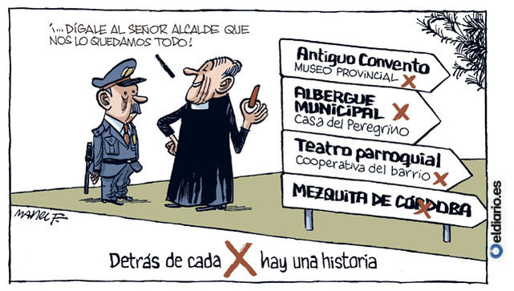
Pero es que la situación que estamos viviendo ahora mismo en la Iglesia (concretamente en España) es mucho más insoportable y escandalosa. Porque los obispos, como es lógico, se tienen que comportar como buenos ciudadanos. Pero es que, al tratarse de “sucesores de los Apóstoles del Evangelio”, el problema – para quienes somo cristianos – es mucho más grave. Porque Jesús no se limitó a decirles a sus Apóstoles que fueran buenos ciudadanos, sino que, al mandarlos a predicar el Evangelio, les dijo sin rodeos: “No os procuréis oro, plata, ni calderilla para llevarlo en la faja; ni alforja para el camino, ni dos túnicas, ni sandalias, ni bastón, que el obrero merece su salario” (Mt 10, 9-10). Y es que, para seguir a Jesús, tenían que “dejarlo todo”. Ni podían pretender ocupar los primeros puestos, ni ser los más importantes (Mt 20, 20-28).
Si nuestros obispos son obispos porque su razón de ser en el mundo consiste en hacer presente el Evangelio, ¿no es un escándalo más grave de lo que pensamos lo que estamos aguantando en España con el episcopado que tenemos?
Insisto en que obispos ejemplares, los tiene ahora mismo la Iglesia en España. Y los ha tenido siempre. Pero eso no justifica la cantidad de abusos de menores, que se han cometido y ocultado, por imposición de la misma Iglesia. Como tampoco es un justificante aceptable sacar a relucir lo que la Iglesia ayuda a tantas personas y familias necesitadas, por ejemplo, mediante Cáritas y otras instituciones de generosa caridad.
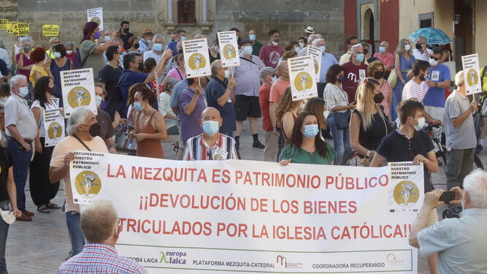
Concentración inmatriculaciones
Apropiarse monumentos históricos de un valor incalculable, templos, fincas y cientos de inmatriculaciones, que nuestro episcopado ha hecho en las últimas décadas, es un comportamiento que no se puede justificar, si nos atenemos a la legislación vigente en España. Pero, si es que somos creyentes, que pretendemos tomar en serio el Evangelio, ¿vamos a justificar, con nuestro silencio, el hecho escandaloso de un episcopado, que, en lugar de dar el ejemplo de quienes “siguen” fielmente a Jesús el Señor, lo que hacen es gobernar a una Iglesia que se apropia lo que no le pertenece?
Si nos atenemos al Evangelio, Jesús no quiso ni templos, según lo que le dijo a una mujer samaritana (Jn 4, 21-23). Y cuando entró en el templo de Jerusalén, al ver a los que compraban y vendían, hizo un látigo y echó a la calla a todos aquellos negociantes diciéndoles en su cara: “No convirtáis la casa de mi Padre en una casa de negocios” (Jn 2, 14-16).
Por lo que más quieran, señores obispos, no den más motivos de hablar contra la Iglesia. Es verdad que este mundo tan revuelto, que tenemos, es motivo de indecibles sufrimientos. Pero estando las cosas como están, no vengan Vds ahora a decirle a la gente, que Vds, con sus títulos y su importancia, se pueden apropiar de lo que les interesa.
https://www.religiondigital.org/teologia_sin_censura/Castillo-quieran-senores-obispos-Iglesia-abusos-inmatriculaciones_7_2418728108.html?utm_source=newsletter&utm_medium=email&utm_campaign=castillo_por_lo_que_mas_quieran_senores_obispos_no_den_mas_motivos_de_hablar_contra_la_iglesia&utm_term=2022-01-31

